  - Rappel sur le vecteur vitesse :
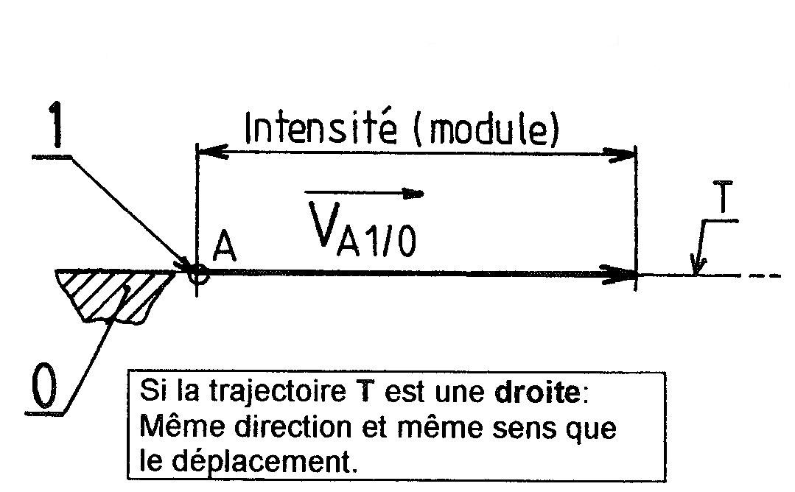
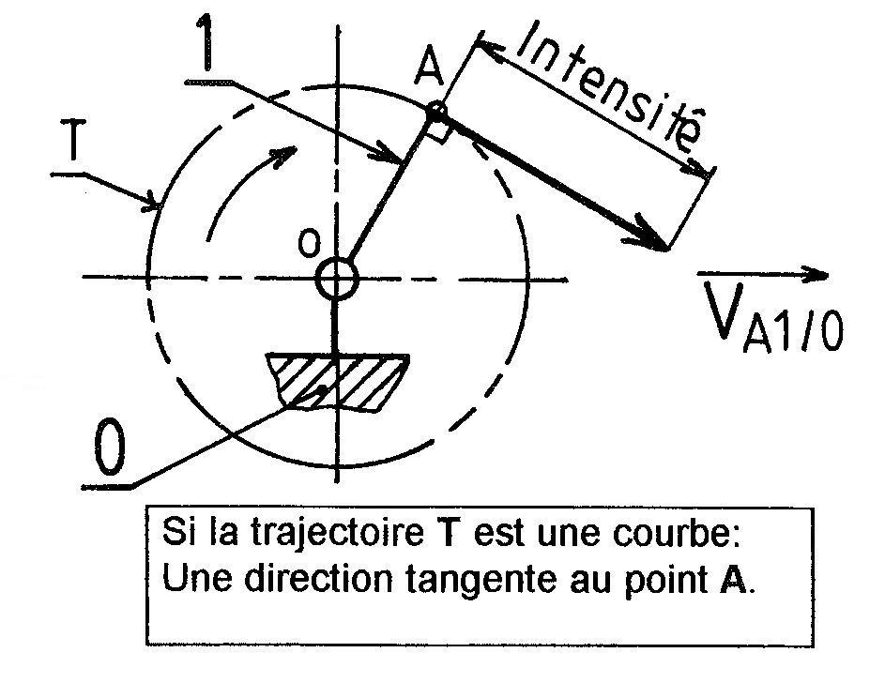

Exemple :

On demande : tracer les vitesses suivantes : VA∈1/0 ; VB∈2/1 et VO∈1/0

Vitesse de la voiture : 300 km/h
Rayon d’une roue : 300 mm
Echelle des vitesses : 100 km/h ↔ 10 mm
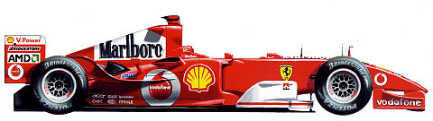
1
2
0

A
TAє1/0
VA∈1/0

B

TBє2/1
VB∈2/1

  - Loi de composition des vitesses :

Loi générale de composition de vitesse exprimée au point A
pour 3 solides repérés 1, 2 et 3 :

VA ∈1/2 = V A ∈1/3 + V A ∈3/2
3

1/2 1/2

Exemple : Une voiture (1) citadine se déplace sur une route (0) en ligne droite à une vitesse constante v_{1/0} = 8 m/s. Sur les sièges passagers à l’arrière, un chat (2) court de la gauche vers la droite à une vitesse v_{2/1} = 2 m/s.
Le chat sera représenté par un point A à gauche des sièges passagers à l’arrière de la voiture.

Tracer sur le dessin ci-dessous les vecteurs v_{A1/0} et v_{A2/1} (10 mm ↔ 1m/s):

Y

X
O

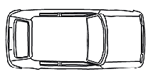
v_{A 1/0}
A
+

v_{A 2/0}
v_{A 2/1}

A partir de la loi de composition de vitesses, déterminer la vitesse de déplacement du chat (2) par rapport à la route (0) :

v_{A 2/0} = v_{A 2/1} + v_{A 1/0}

Déterminer graphiquement || v_{A 2/0} || : avec l’échelle donnée, on mesure || v_{A 2/0} || ≈ 8,2 m/s

Déterminer par le calcul || v_{A 2/0} || :

|| v_{A 2/0} || =√[(v_{A 2/1})² + (v_{A 1/0})² ] = √[(-2)² + 8²] =√(4 + 64) = √ 68 = 8,25
|| v_{A 2/0} || = 8,25 m/s
Le chat (2) se déplace à une vitesse v_{A 2/0} = 8,25 m/s par rapport à la route (0).

